Analisis Project Jurnal

Nama : Muhammad Zein Nurzaman (2006160) Dimas Wahyudi (2006132)

Kelas : B (Konsentrasi)

Proyek Jurnal Yang kami gunakan adalah Deteksi Objek Lingkaran menggunakan Circular Hough Transform

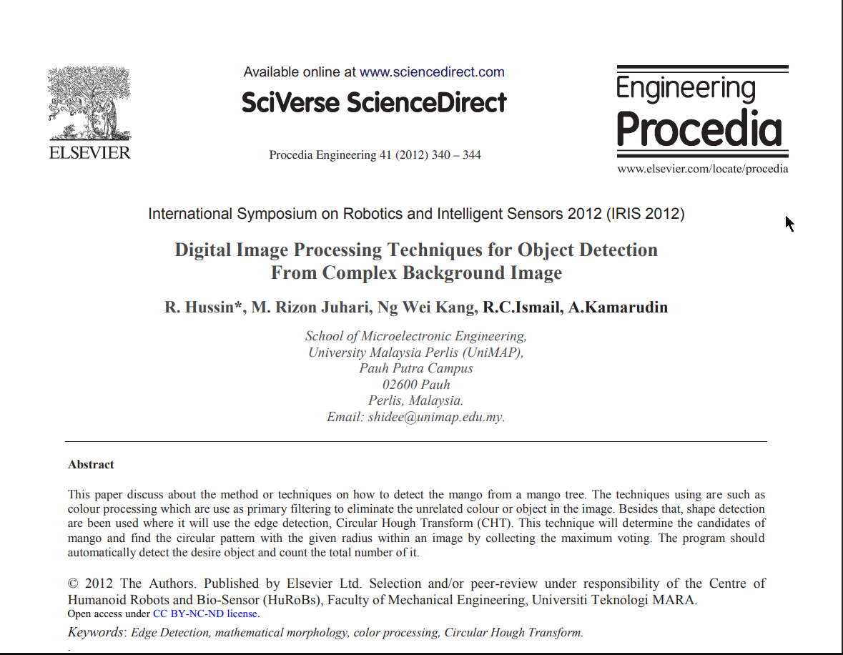

Hough Transform adalah sebuah fitur computer vision yang digunakan untuk menganalisa gambar, dan pengolahan citra digital, tujuannya ialah untuk menemukan sebuah bentuk obyek dalam gambar, hough transform ini sangat dibutuhkan untuk mendeteksi sudut yang nantinya akan digunakan untuk langkah pre prosessing untuk mendapatkan sudut dalam gambar yang kompleks, ada beberapa tipe hough transform yaitu Lines Hough Transform, Circular Hough Transform, dan General Boundary Hough Transform, jurnal diatas membahas tentang deteksi lingkaran Digambar buah yang bergantung di pohon dengan background yang kompleks, hasilnya ialah hough transform mendeteksi hanya tiga lingkaran dalam foto tersebut sedangkan seharus nya ada lebih

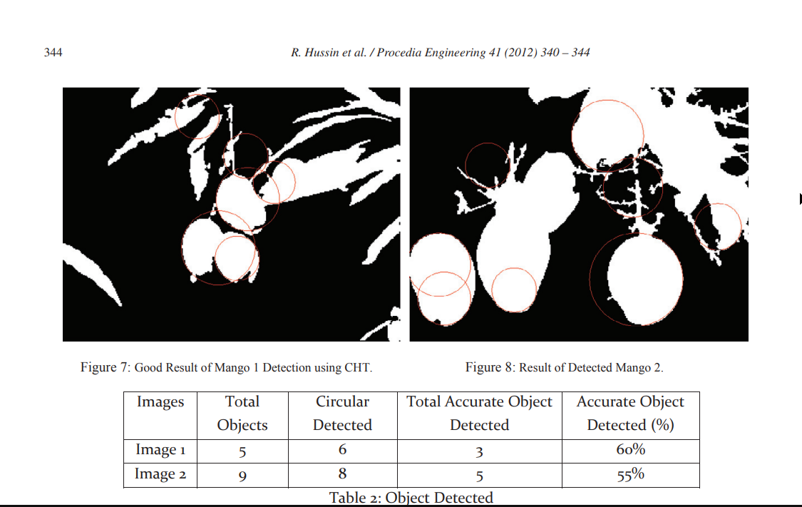

Bisa dilihat hough transform hanya mendeteksi hanya setengah dari hasil yang diharapkan

Kami mengembangkan hough transform ini menjadi deteksi bentuk di live feed artinya secara langsung (video) Hough transform akan mendeteksi bentuk objek,

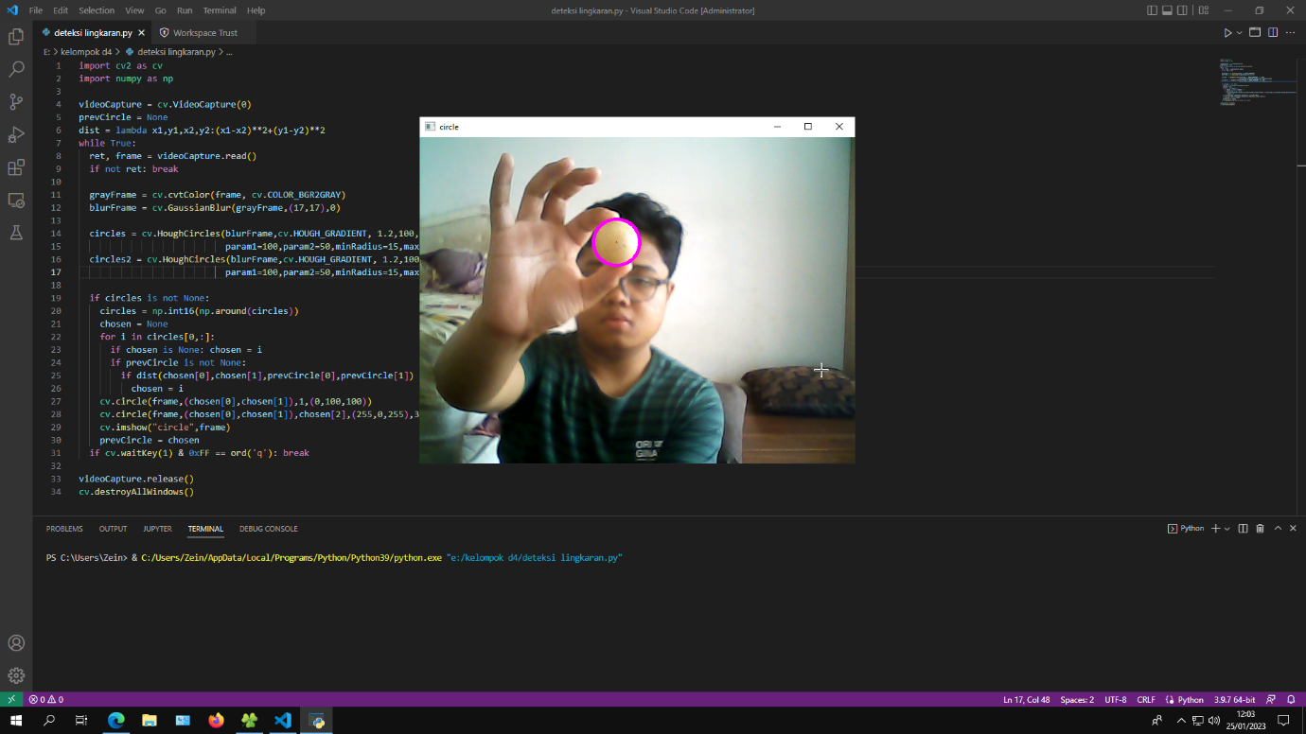

Gambar

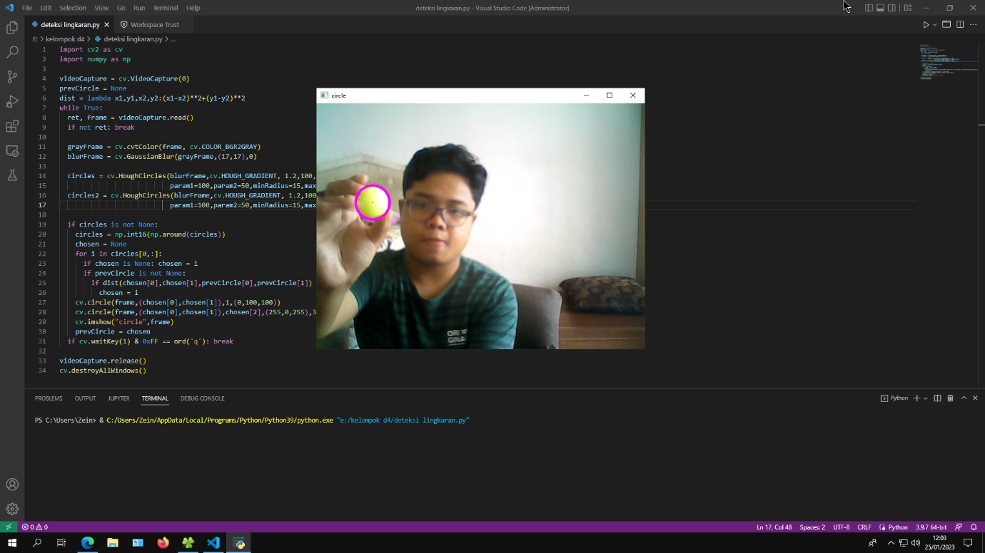

Gambar

Bisa dilihat pada gambar 1 dan 2, perbedaanya adalah gambar 1 menggunakan objek dengan satuarsi yang kurang sehingga deteksi nya agak kasar dan gambar 2 menggunakan objek yang satuarsi nya lebih terang dan deteksi nya lebih smooth

|  |  |
| --- | --- |
| Gambar 1 | Gambar 2 |
| Accuracy : 86% | Accuracy : 95% |

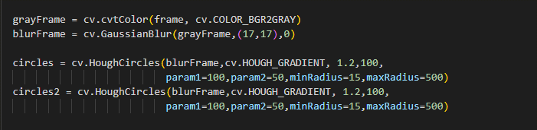

Gambar diatas merupakan bagian terpenting dalam kode tersebut, tergantung resolusi kameranya, blur nya harus diatur agar menyesuaikan resolusi kamera, dan param1 dan param2 nya juga harus di coba coba karena setting diatas merupakan setting yang sempurna untuk webcam saya, jadi jika ingin mencoba kode ini sebaiknya diatur pada bagian ini, jika tidak terdeteksi bentuknya mungkin param2 nya terlalu tinggi, jika dalam feed video tersebut banyak yang terdeteksi mungkin param2 nya terlalu rendah